Parteneriat educational "Vizita albinutei"

PARTENERI: Colegiul National Pedagogic „Stefan Velovan” Craiova
Liceul Pedagogic ,,Gheorghe Sincai’’, Zalau
Colegiul National ,,Spiru Haret’’, Targu-Jiu
Colegiul National Pedagogic ,,Regina Maria’’, Deva
PREAMBUL :
În perioada 2- 9 IULIE 2021, a avut loc cursul de formare ,,Progressive Approaches: Montessori, Waldorf, Reggio Emilia” în cadrul proiectului Erasmus Plus KA101-062657.
În acest context, la Colegiul National Pedagogic ”Stefan Velovan” Craiova, s-au identificat nevoia de comunicare asertivă și nevoia de gestionare adecvată a emoțiilor, trăirilor și sentimentelor elevilor ca fiind puncte de intervenție ce necesită o îmbunătățire.
Soluția adoptată pe termen lung este participarea elevilor la un proiect educațional national în care vor întâlni elevi de aceeași vârstă, cu aceleași interese, cu experiențe de viață asemănătoare, dar din orașe diferite.
Pe scurt, ideea proiectului este următoarea: echipele implicate în proiect vor face schimburi de idei si material, care vor călători către altă scoala/liceu pedagogic, cu o agendă nouă și vor învăța împreună cu elevii din instituția parteneră, completând agenda zi de zi.
Proiectul se va desfășura în perioada noiembrie 2021- iunie 2022.
ARGUMENT:
Proiectul educaţional ”VIZITA ALBINUTEI” este un proiect care promovează dezvoltarea emoțională armonioasă a elevilor, încurajează starea de bine a elevilor în colectivitatea/comunitatea școlară online/ față-în-față și creșterea autonomiei elevilor în contextul derulării procesului de învățământ în mediul on-line, apoi față-în-față și are rolul de a le oferi copiilor un cadru fizic plăcut, un cadru stimulativ de învățare.
În contextul social actual, învățământul on-line pentru o perioadă îndelungață este o soluție de moment, influențează negativ interesul copiilor, de aceea performanțele școlare scad, iar părinții sunt nemulțumiți.
Proiectul educațional ”VIZITA ALBINUTEI” este un proiect de formare și consolidare a abilităților emoționale cu rol de factori de protecție în prevenirea unor dezechilibre emoționale și a tulburărilor de comportament provocate de trecerea la învățământul în mediul on-line, punând accent pe : conștientizarea de sine, dezvoltarea inteligenței emoționale, abilități de comunicare asertivă, abilități de integrare în cadrul grupului și gestionarea emoțiilor.
Copiii își pot recăpăta interesul pentru învățare dacă sunt implicați în desfășurarea unor proiecte educaționale în urma cărora vor dobândi noi competențe, abilități și cunoștințe care să îi ajute să treacă mai ușor peste această perioadă provocată de pandemie. Elevii se vor implica și vor scăpa de frica de a încerca sau de teama de eșec. În concluzie , acest proiect își propune să construiască emoțional copii care să se poată adapta , să se dezvolte armonios, să reducă dezechilibrele emoționale și tulburările de comportament și să creeze o punte ușor de trecut între învățământul din mediul on-line și cel față-în-față, iar reintegrarea fizică a copiilor în colectivitate să se facă cu eforturi minime.
Proiectul educațional ”VIZITA ALBINUTEI” oferă oportunitatea de a învăța împreună, de a lucra împreună, de a colabora, de a crea împreună, de a descoperi împreună, de a ne asculta și înțelege unul pe celălalt, de a ne sprijini unul pe celălalt, de a ne întâlni toți: copii, părinţi, cadre didactice, într-o lume inocentă, hazlie, plină de neastâmpăr şi energie numită COPILĂRIE. Prin activitățile propuse de către cadrele didactice implicate, elevi sau părinți, copiii ne vor fi ghizi printr-o lume a jocurilor inocente și vor deveni artizanii unor clipe de neuitat, iar zâmbetul Şi bucuria lor va face acest an școlar mai fericit.
LOCUL DE DESFĂȘURARE:
-platforma educationala Microsoft Teams și platforma de comunicare Zoom ;
-sala de clasă.
OBIECTIVE SPECIFICE:
A.Privind elevii:
- Cunoşterea de către copii a rolului învățarii, acceptarea modalităților de realizare a acesteia în contextul actual, realizarea învățării learning by doing;
- Stimularea și cultivarea gustului pentru lectură, a interesului pentru învățare prin metoda învățării bazate pe proiect, a simțului estetic;
- Dezvoltarea capacități de receptare a mesajelor scrise, a limbajului și a vocabularului copiilor;
- Stimularea şi promovarea capacităţilor creatoare ale elevilor prin expoziţii cu compoziţii literare, lucrări plastice;
- Formarea obişnuinţei de a se informa, de a căuta cărţi sau alte surse din care pot afla
informaţiile necesare activității școlare;
- Formarea spiritului competitiv, stimularea colaborării şi a muncii în echipă;
- Stimularea interesului și investigarea propriei persoane pentru cunoașterea propriei persoane, pentru autocunoaștere(cunoașterea propriilor emoții și sentimente trăite în diferite situații) ;
- Cultivarea sentimentului acceptării necondiţionate, al siguranţei, al încrederii de sine și al solidarității;
- Conştientizarea afectivităţii de grup ca suport al prieteniei.

B.Privind cadrul didactic:
- Familiarizarea cadrelor didactice cu metode noi de stimulare a interesului pentru dezvoltare personală prin autocunoaștere;
- Abilitarea cadrului didactic cu capacitatea de a construi un mediu educaţional care să motiveze copilul în procesul de învățare;
- Educarea unei atitudini pozitive faţă de abordarea metodelor interactive, ca metode de lucru folosite în sprijinul realizării obiectivelor programului.
C.Privind părinţii:
- Conştientizarea părinţilor cu privire la rolul lor în educația propriiilor copii;
- Creşterea implicării părinţilor în activitatea şcolii în beneficiul copilului.

GRUPUL ŢINTĂ:
Beneficiari direcţi: 80 de elevi ai C.N.P STEFAN VELOVAN din Craiova, elevi ai Liceului Pedagogic GHEORGHE SINCAI din Zalau, elevi ai C.N. Spiru Haret din Tg-Jiu si elevi ai C.N.P. Regina Maria din Deva; profesorii coordonatori si profesorii colaboratori ai proiectului;
Beneficiari indirecţi: părinţii elevilor implicaţi în proiect, comunitatea locală;
DURATA PROIECTULUI: Proiectul educaţional s-a desfăşurat în intervalul noiembrie 2021-iunie 2022.

ACTIVITĂȚI PLANIFICATE:
- ”Împreună la început de drum”
- ”Salutul virtual al albinutelor”
- ”Călătoria in alte judete”
- ”Vizita’’ la scolile partenere
- ”Revenirea acasă”
- ”Reflecție și raportare”

DESCRIERE ACTIVITATI:
”Salutul virtual al albinutelor”- noiembrie 2021
Continutul activitatii:
-prezentarea oportunității de colaborare în cadrul proiectului
-prezentarea scopului și a obiectivelor proiectului;
-alegerea unei mascote(Albinuta Zorica) și ”reprezentantul” oficial al elevilor Colegiului National Pedagogic din Craiova ;
-alegerea unei agende pentru notițe care va însoți Albinuta partenera Zum în călătoria in alte judete,
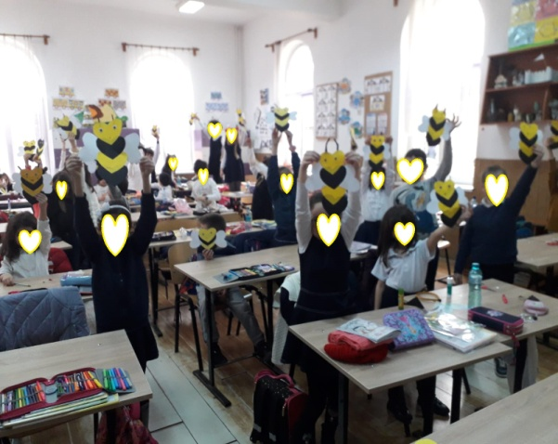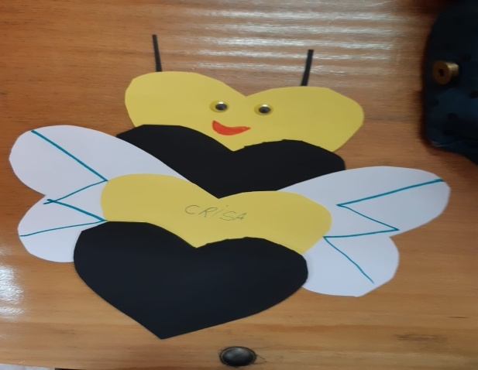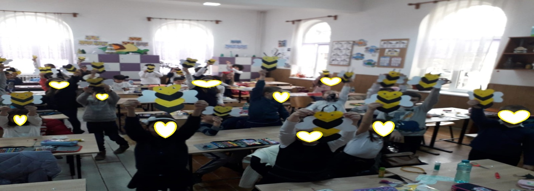

”Vizita’’ la scolile partenere- decembrie 2021 -”Împreună pentru un internet mai bun!”
Aceasta activitate a cuprins discuții despre ce este internetul, cine are acces la internet, ce fel de informații sunt încărcate în mediul virtual, cum procedăm atunci când dorim să accesăm pagini web,cum ne asigurăm că suntem în siguranță când navigăm în spațiul virtual și exemplificarea unor aplicatii utile in mediul scolar.

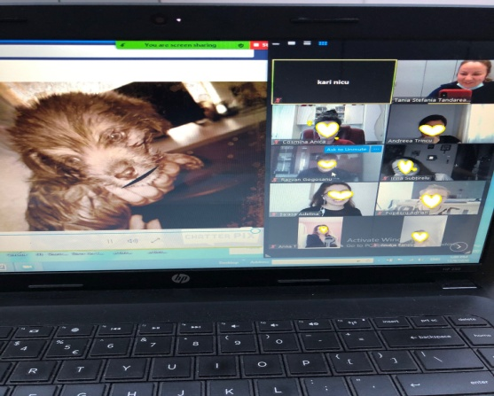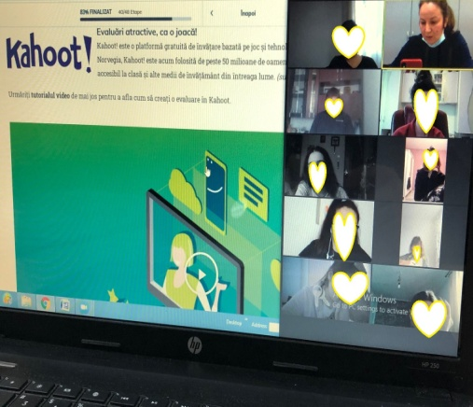

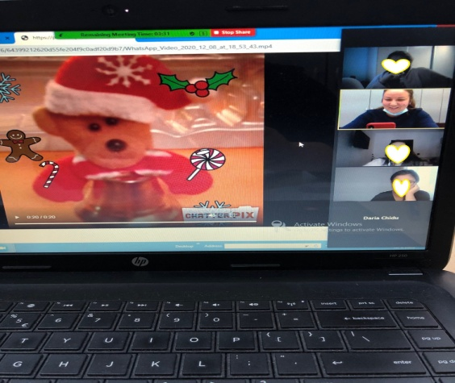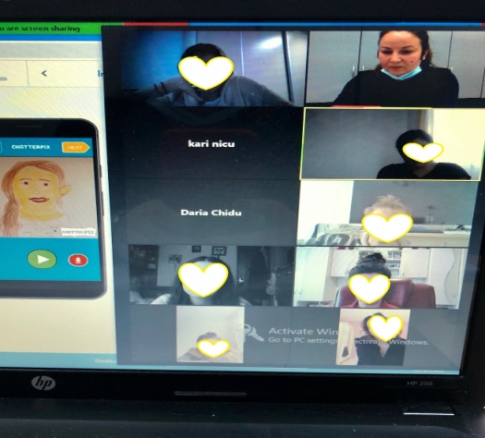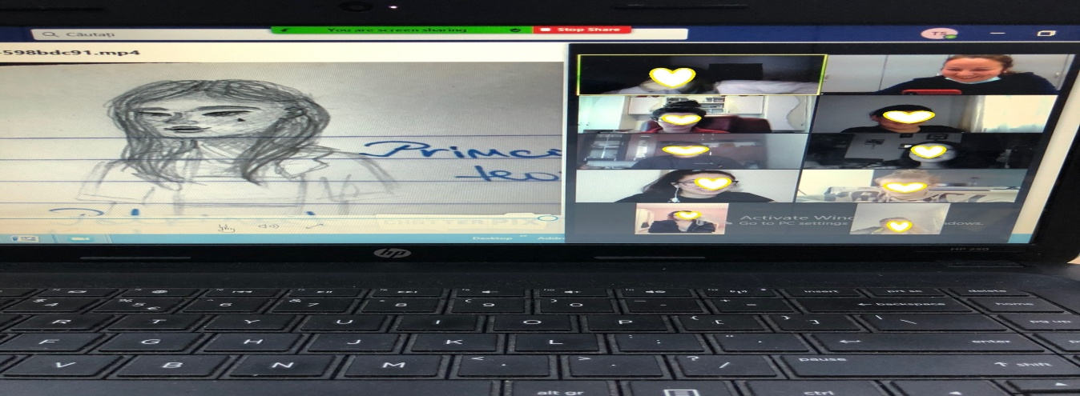

”Călătoria in alte judete” –mai 2021

Aceasta activitate s-a desfasurat in contextul vizitei la Colegiul National Pedagogic din Targoviste. Am desfasurat schimburi de experienta cu eleve si profesori de la Colegiului Pedagogic ”Spiru Haret” din Targu- Jiu, si activitati de tip out-door- vizite in imprejurimile orasului.

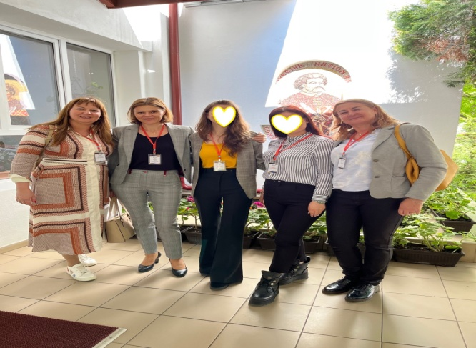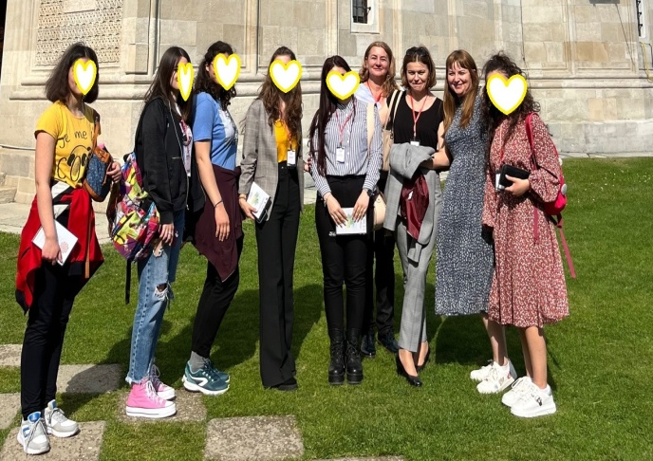

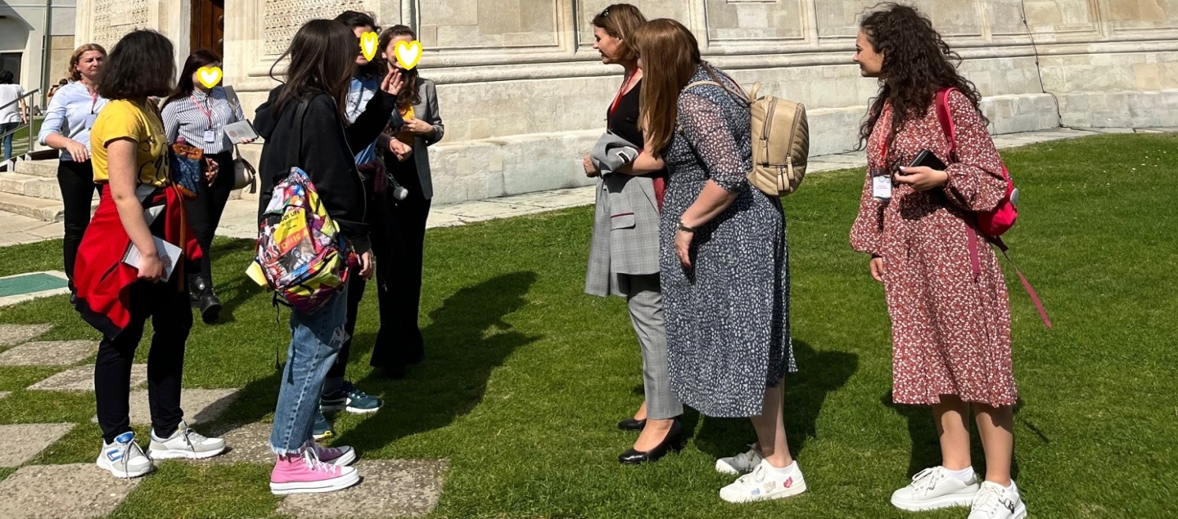

Modalităţi de evaluare a activităţii:
S-a realizat o monitorizare permanentă a activităţilor derulate prin fotografii și consemnarea activităţilor A fost observat gradul de implicare în activități și nivelul de comunicare elev-elev și elev-cadru didactic.
EVALUARE:
- expoziţie foto, expoziţie cu lucrările/ produse ale copiilor online pe Platforma Teams.
REZULTATE AȘTEPTATE:
- Dezvoltarea relaţiilor de colaborare şi împărtăşirea experienţei pozitive între parteneri;
- Implicarea activă a cadrelor didactice şi a copiilor în activitătile desfăşurate în cadrul proiectului;
- Cultivarea disponibilităţilor practice ale copiilor prin activităţi extracurriculare și extrașcolare;
- Creșterea gradului de atractivitate a școlii , a învățării în contextul revenirii după pandemie;
REZULTATE OBȚINUTE:
- schimbarea atitudinii copiilor faţă de învățare și obținerea unor rezultate mai bune ;
- realizarea unui raport privind activităţile din cadrul proiectului;
DISEMINAREA ACTIVITĂȚII:
Activitatea a fost popularizată şi promovată pe site-ul şcolii și pe pagina oficială a școlii:
Rezultatele obținute și experiența pozitivă au fost cunoscute la nivelul tuturor participanților la proiect , diseminate în cadrul comunității prin diferite mijloace de comunicare, site-ul școlii și pagina oficială a școlii- Facebook.
FINALIZAREA PROIECTULUI:
Portofoliul proiectului va cuprinde mostre de la fiecare activitate defăşurată (fotografii, desene, produse aplicatii online etc.)

